**I.E Guadalupe – Nomenclatura de ciclos**

Los cicloalcanos son alcanos que tienen los extremos de la cadena unidos, formando un ciclo. Tienen dos hidrógenos menos que el alcano del que derivan, por ello su fórmula molecular es CnH2n. Se nombran utilizando el prefijo ciclo seguido del nombre del alcano.

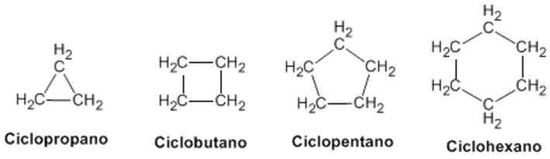

Es frecuente representar las moléculas indicando sólo su esqueleto. Cada vértice representa un carbono unido a dos hidrógenos.

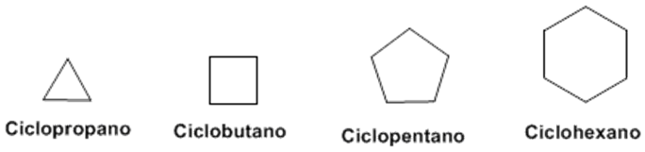

Las reglas IUPAC para nombrar cicloalcanos son muy similares a las estudiadas en los alcanos.

Regla 1.- En cicloalcanos con un solo sustituyente, se toma el ciclo como cadena principal de la molécula. Es innecesaria la numeración del ciclo.

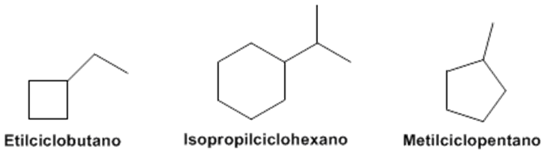

Si la cadena lateral es compleja, puede tomarse como cadena principal de la molécula y el ciclo como un sustituyente. Los cicloalcanos como sustituyentes se nombran cambiando la terminación –ano por –ilo.

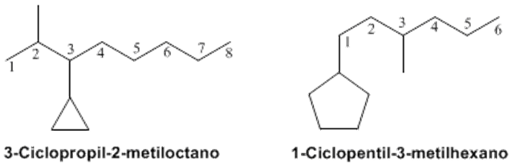  
Regla 2.- Si el cicloalcano tiene dos sustituyentes, se nombran por orden alfabético. Se numera el ciclo comenzando por el sustituyente que va antes en el nombre.

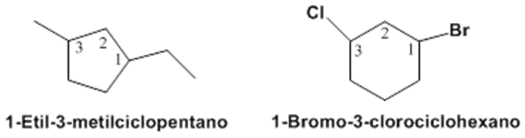

LOS CICLOALQUENOS son hidrocarburos cíclicos que tienen un doble enlace en el ciclo.

Su fórmula general es:

CnH2n-2

Cuando el ciclo tiene 2 ó mas enlaces dobles, se les llama ciclopolialquenos.

Nomenclatura:  
1. Se nombran igual que un alqueno, con igual número de átomos de carbono, anteponiéndole el término CICLO.

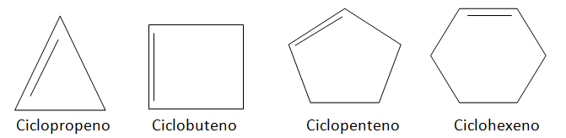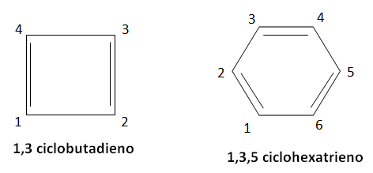

CICLOALQUINOS

Son hidrocarburos cíclicos que contiene un triple enlace en el ciclo.  
La formula general de los cicloalquinos es:

CnH2n-4

Cuando el ciclo presenta 2 o más triples enlaces, es un ciclo polialquino.  
Los cicloalquinos no tienen isómeros.

Nomenclatura de cicloalquinos

1. Se le nombra al igual que un alquino de igual numero de átomos de carbono, anteponiéndole la palabra o el termino CICLO, así:

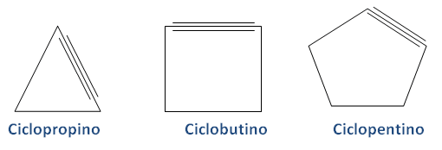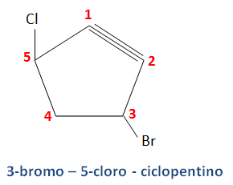

Ejercicios

1. metil ciclo pentano

2. etil ciclohexano

3. propil ciclooctano

4. 1bromo 3metilciclopentano

5. 1 etil 2metil ciclohexano

6. 4-Etil-1-metilciclobuteno

7. 1,3-Dimetilciclopenta-1,3-dieno

8. 3,3-Dimetilciclohepteno

9.  Cicloocta-1,3,5-trieno

10. 3-Metilciclopenteno

11. Ciclo hexino

12. 3bromo 5metil propino

13. 4metil 5 propil octino

14. 3,4 dimetil ciclobutino